Học viện Công nghệ Bưu chính Viễn thông
Cơ sở tại Thành phố Hồ Chí Minh

Cơ sở Dữ liệu
(INT1313, TX)

Học kỳ 1, 2026-2027

Đồ án Môn học

#5. Cổng thông tin phòng khám & y tế từ xa (Telemedicine)

Tài liệu Xây dựng Cơ sở Dữ liệu

Lê Ngọc Khôi (khoiln.b24dtcn061@stu.ptit.edu.vn), Đặng Hữu Khoa (khoadh.k24dtcn558@stu.ptit.edu.vn), Nguyễn Đăng Khoa (khoand.k24dtcn398@stu.ptit.edu.vn)
Ngày nộp: <ngày nộp bài>
Phiên bản: v2.1 (Thiết kế khái niệm)

Giới thiệu tóm tắt
Tài liệu trình bày quá trình xây dựng cơ sở dữ liệu cho cổng thông tin phòng khám và y tế từ xa. Phòng khám cần điều phối lịch hẹn với lịch làm việc của bác sĩ, quản lý bệnh án và kê đơn thuốc điện tử, cho cả khám trực tiếp lẫn tư vấn qua video. CSDL gồm ba mảng: nhân viên và lịch làm việc; bệnh nhân và lịch hẹn; bệnh án và đơn thuốc. Từ khảo sát ứng dụng đặt khám và quy định của Bộ Y tế, nhóm xác lập 7 mục tiêu và 26 quy tắc nghiệp vụ. Mô hình EER có 18 kiểu thực thể, 17 liên kết và ba phân lớp: nhân viên → bác sĩ, bác sĩ đa khoa / chuyên khoa, khám trực tiếp / tư vấn từ xa. Các ràng buộc sơ đồ không thể hiện được, như chống trùng lịch, chặn kê thuốc gây dị ứng và cấm xóa bệnh án, được cài đặt bằng CHECK, khóa ngoại, EXCLUDE và trigger trên PostgreSQL 16; mỗi quy tắc được truy vết tới sơ đồ và ca kiểm thử. Các phiên bản sau trình bày ánh xạ lược đồ, chuẩn hóa, cài đặt SQL, 12 truy vấn thống kê, phân quyền theo vai trò và ứng dụng web Flask.

1. Giới thiệu Đồ án và Phạm vi Đồ án (Introduction & Project Scope)
Bối cảnh và vấn đề
Đồ án xây dựng cơ sở dữ liệu (CSDL) cho một phòng khám đa khoa tư nhân giả định có dịch vụ y tế từ xa. Quy mô giả định: 2 cơ sở khám, khoảng 20 bác sĩ (8 bác sĩ đa khoa, 12 bác sĩ chuyên khoa thuộc 6 chuyên khoa), 10 điều dưỡng và lễ tân, khoảng 150 lượt khám mỗi ngày, trong đó khoảng 20% là tư vấn từ xa.
Bệnh nhân đặt lịch qua lễ tân hoặc trực tuyến, chọn khám trực tiếp tại cơ sở hoặc tư vấn từ xa qua video. Bác sĩ đa khoa khám ban đầu và lập giấy chuyển khi bệnh nhân cần khám chuyên khoa. Ở mỗi lần khám, bác sĩ ghi chẩn đoán theo mã ICD-10 và kê đơn thuốc điện tử; phí khám được tính theo lịch hẹn.
Các vấn đề hiện tại mà CSDL cần giải quyết:
– Lịch hẹn ghi sổ và bảng tính nên thường trùng giờ hoặc rơi ngoài ca làm việc của bác sĩ.
– Hồ sơ bệnh án phân tán giữa hai cơ sở, khó xem lại lịch sử khám của một bệnh nhân.
– Đơn thuốc viết tay, không tự động kiểm tra thuốc mà bệnh nhân đã ghi nhận dị ứng.
– Không phân biệt rõ bác sĩ đa khoa và chuyên khoa khi phân công và khi chuyển chuyên khoa.
– Khó truy vết ai đã lập hoặc thay đổi dữ liệu y tế, khó lập báo cáo thống kê cho quản lý.
Phạm vi đồ án
Trong phạm vi | Ngoài phạm vi
Nhân viên và lịch làm việc: quản lý nhân viên (bác sĩ, lễ tân, quản trị); bác sĩ theo hai loại đa khoa, chuyên khoa; danh mục chuyên khoa; chứng chỉ hành nghề; xếp ca làm việc | Điều dưỡng và nhân sự khác; nhiều cơ sở khám; lương, hợp đồng lao động
Bệnh nhân và lịch hẹn: quản lý bệnh nhân; đặt, xác nhận, hủy lịch khám trực tiếp hoặc tư vấn từ xa; giấy chuyển chuyên khoa trong nội bộ phòng khám; phí khám của từng lịch hẹn | Thực hiện cuộc gọi video (chỉ lưu nền tảng và đường dẫn phiên); thanh toán, hóa đơn; bảo hiểm y tế, chuyển người bệnh giữa các cơ sở
Bệnh án và đơn thuốc: ghi nhận lần khám; chẩn đoán theo mã ICD-10; kê đơn thuốc điện tử; danh mục thuốc, hoạt chất; dị ứng của bệnh nhân; tra cứu hồ sơ bệnh án | Kho dược, giá thuốc; xét nghiệm, chẩn đoán hình ảnh; tương tác thuốc; liên thông đơn thuốc quốc gia; chữ ký số trên hồ sơ bệnh án
Chung: kiểm soát toàn vẹn dữ liệu ngay trong CSDL; báo cáo thống kê cho quản lý; phân quyền truy cập theo vai trò; ứng dụng web minh họa | Ứng dụng di động; gửi thông báo SMS, email

Tác nhân sử dụng hệ thống
Tác nhân | Mô tả | Nhu cầu dữ liệu chính
Bệnh nhân | Người đặt lịch, khám trực tiếp hoặc tư vấn từ xa, nhận đơn thuốc | Xem lịch hẹn, hồ sơ bệnh án, đơn thuốc của chính mình
Lễ tân | Tiếp nhận bệnh nhân, đặt, xác nhận, hủy lịch hẹn, ghi phí khám | Thêm, sửa bệnh nhân, lịch hẹn; xem lịch làm việc bác sĩ; không xem nội dung bệnh án
Bác sĩ đa khoa | Khám ban đầu, chẩn đoán, kê đơn, lập giấy chuyển chuyên khoa | Xem lịch hẹn của mình và bệnh án; thêm lần khám, chẩn đoán, đơn thuốc, giấy chuyển
Bác sĩ chuyên khoa | Khám theo chuyên khoa (có giấy chuyển hoặc tái khám), tư vấn từ xa | Như bác sĩ đa khoa, trừ lập giấy chuyển chuyên khoa
Quản trị hệ thống | Quản lý nhân viên, bác sĩ, chuyên khoa, ca làm việc, tài khoản và phân quyền | Toàn quyền trên CSDL; xem báo cáo thống kê

Thuật ngữ và chữ viết tắt
Thuật ngữ | Giải thích
BS ĐK / BS CK | Bác sĩ khám ban đầu cho mọi bệnh nhân / bác sĩ chỉ khám trong một lĩnh vực y khoa chuyên sâu
BR | Quy tắc mà dữ liệu của phòng khám phải tuân theo, được đánh số để tra cứu
MT | Kết quả mà hệ thống phải đạt được, kèm tiêu chí để kiểm chứng
ICD-10 | Bảng mã quốc tế dùng để ghi tên bệnh khi chẩn đoán
EER | Cách vẽ sơ đồ dữ liệu cho phép chia một nhóm đối tượng thành các nhóm con có đặc điểm riêng
RBAC | Cách cấp quyền xem và sửa dữ liệu theo vai trò của người dùng
Tư vấn từ xa | Khám bệnh qua cuộc gọi video thay vì đến phòng khám; hệ thống chỉ lưu thông tin cuộc gọi
Giấy chuyển chuyên khoa | Giấy do bác sĩ khám ban đầu lập để bệnh nhân được khám một lĩnh vực chuyên sâu trong cùng phòng khám; không dùng cho bảo hiểm y tế

1.1 Mục tiêu Hệ thống (System Objectives)
Mỗi mục tiêu dưới đây có tiêu chí kiểm chứng cụ thể và liên kết tới quy tắc nghiệp vụ ở mục 1.2.
Mã | Mục tiêu | Tiêu chí kiểm chứng | Liên kết
MT-01 | Quản lý bác sĩ theo phân lớp: bác sĩ đa khoa, bác sĩ chuyên khoa | Mỗi bác sĩ thuộc đúng một loại; tra cứu được bác sĩ theo chuyên khoa | BR-A01, BR-A02
MT-02 | Điều phối lịch hẹn không xung đột với ca làm việc và lịch hẹn khác | Lịch hẹn trùng giờ hoặc ngoài ca đều bị CSDL từ chối | BR-B01, BR-B02
MT-03 | Hỗ trợ cả khám trực tiếp và tư vấn từ xa | Mỗi lịch hẹn thuộc đúng một hình thức; tư vấn từ xa thiếu đường dẫn phiên bị từ chối; thống kê được tỉ lệ từ xa / trực tiếp | BR-B04, BR-B06
MT-04 | Hồ sơ bệnh án điện tử đầy đủ, không mất mát | Lần khám, chẩn đoán, đơn thuốc đã ghi không xóa được; truy xuất được toàn bộ lịch sử khám của một bệnh nhân | BR-C03, BR-C05
MT-05 | Đơn thuốc điện tử an toàn (kiểm tra dị ứng) | Kê thuốc chứa hoạt chất bệnh nhân dị ứng bị từ chối; số lượng không dương bị từ chối | BR-C01, BR-C02, BR-C04
MT-06 | Phân quyền truy cập dữ liệu theo vai trò | Có 4 vai trò (quản trị, bác sĩ, lễ tân, bệnh nhân); thao tác ngoài quyền bị CSDL từ chối | BR-A09, BR-B08…B10, BR-C06
MT-07 | Cung cấp báo cáo thống kê cho quản lý | Ít nhất 10 báo cáo thống kê (bác sĩ, lịch hẹn, doanh thu, thuốc, bệnh án) có kết quả trên dữ liệu mẫu | –

1.2 Các quy tắc và Ràng buộc Nghiệp vụ (Business Rules & Constraints)
Mỗi quy tắc được đánh số BR-<mảng><số>, ghi rõ loại ràng buộc.
Loại ràng buộc: cấu trúc là điều luôn đúng với dữ liệu; hành vi là điều kiện ràng buộc một thao tác.
1.2.1 Mảng A – Nhân viên y tế và lịch làm việc (Đặng Hữu Khoa)
Mã | Phát biểu quy tắc | Loại ràng buộc
BR-A01 | Mỗi bác sĩ là bác sĩ đa khoa hoặc bác sĩ chuyên khoa, không đồng thời cả hai | Cấu trúc
BR-A02 | Mỗi bác sĩ chuyên khoa thuộc đúng một chuyên khoa | Cấu trúc
BR-A03 | Chỉ được xếp ca cho bác sĩ có chứng chỉ hành nghề còn hạn đến hết ngày của ca | Hành vi
BR-A04 | Hai ca còn hiệu lực của cùng một bác sĩ không được chồng giờ | Cấu trúc
BR-A05 | Mỗi bác sĩ có một số chứng chỉ hành nghề, không trùng với bác sĩ khác | Cấu trúc
BR-A06 | Thời điểm kết thúc của ca làm việc phải sau thời điểm bắt đầu | Cấu trúc
BR-A07 | Ngày hết hạn của chứng chỉ hành nghề phải sau ngày cấp | Cấu trúc
BR-A08 | Không được sửa giờ hoặc hủy một ca nếu việc đó làm lịch hẹn còn hiệu lực nằm ngoài giờ làm việc của bác sĩ | Hành vi
BR-A09 | Chỉ quản trị được thêm, sửa nhân viên, bác sĩ, chuyên khoa và ca làm việc; bác sĩ và lễ tân chỉ được xem | Hành vi
BR-A10 | Mỗi nhân viên thuộc đúng một loại: bác sĩ, lễ tân hoặc quản trị; chỉ nhân viên loại bác sĩ mới có thông tin bác sĩ | Cấu trúc

1.2.2 Mảng B – Bệnh nhân và lịch hẹn (Lê Ngọc Khôi)
Mã | Phát biểu quy tắc | Loại ràng buộc
BR-B01 | Thời gian của mỗi lịch hẹn phải nằm trọn trong một ca làm việc còn hiệu lực của bác sĩ được hẹn | Hành vi
BR-B02 | Hai lịch hẹn còn hiệu lực của cùng một bác sĩ, hoặc của cùng một bệnh nhân, không được giao nhau về thời gian | Cấu trúc
BR-B03 | Lịch hẹn với bác sĩ chuyên khoa phải kèm một giấy chuyển chuyên khoa cấp cho chính bệnh nhân đó, còn hạn, đúng chuyên khoa và chưa dùng cho lịch hẹn khác, trừ khi là tái khám | Hành vi
BR-B04 | Mỗi lịch hẹn tư vấn từ xa phải có nền tảng và đường dẫn phiên | Cấu trúc
BR-B05 | Lịch hẹn mới luôn ở trạng thái đã đặt; chỉ được chuyển từ đã đặt sang đã xác nhận hoặc hủy, từ đã xác nhận sang hoàn thành, hủy hoặc vắng mặt; hoàn thành, hủy, vắng mặt là trạng thái cuối | Hành vi
BR-B06 | Mỗi lịch hẹn thuộc đúng một hình thức: khám trực tiếp hoặc tư vấn từ xa | Cấu trúc
BR-B07 | Giấy chuyển chuyên khoa chỉ do bác sĩ đa khoa lập và có hiệu lực tối đa 30 ngày kể từ ngày lập | Cấu trúc
BR-B08 | Lễ tân được thêm, sửa bệnh nhân và lịch hẹn; bác sĩ chỉ được xem bệnh nhân, lịch hẹn và lập giấy chuyển chuyên khoa; bệnh nhân chỉ được xem lịch hẹn của chính mình | Hành vi
BR-B09 | Tài khoản vai trò bệnh nhân gắn đúng một bệnh nhân; tài khoản vai trò khác gắn đúng một nhân viên có loại trùng vai trò; mỗi bệnh nhân, nhân viên có tối đa một tài khoản | Cấu trúc
BR-B10 | Chỉ quản trị được tạo tài khoản nhân viên, đổi vai trò và khóa, mở khóa tài khoản; lễ tân chỉ được tạo tài khoản bệnh nhân và đặt lại mật khẩu cho tài khoản bệnh nhân; mỗi người chỉ đổi được mật khẩu của chính mình; tài khoản không bị xóa | Hành vi

1.2.3 Mảng C – Hồ sơ bệnh án và đơn thuốc điện tử (Nguyễn Đăng Khoa)
Mã | Phát biểu quy tắc | Loại ràng buộc
BR-C01 | Không được kê cho bệnh nhân thuốc có hoạt chất mà bệnh nhân đã ghi nhận dị ứng | Hành vi
BR-C02 | Đơn thuốc chỉ được lập cho lần khám có lịch hẹn đã hoàn thành, và người kê là bác sĩ khám | Hành vi
BR-C03 | Mỗi lần khám phải có ít nhất một chẩn đoán trước khi lập đơn thuốc | Hành vi
BR-C04 | Số lượng của mỗi thuốc trong đơn phải lớn hơn 0, và liều dùng phải được ghi | Cấu trúc
BR-C05 | Lần khám, chẩn đoán và đơn thuốc đã ghi không được xóa hay sửa nội dung; chẩn đoán và đơn ghi sai thì hủy | Hành vi
BR-C06 | Chỉ bác sĩ được ghi lần khám, chẩn đoán, đơn thuốc và dị ứng; lễ tân không được xem các dữ liệu này; bệnh nhân chỉ được xem bệnh án của chính mình | Hành vi

1.2.4 Ràng buộc chung
– Mỗi đối tượng được nhận diện bằng một mã duy nhất; mọi tham chiếu phải trỏ tới đối tượng có thật; xóa một đối tượng không được kéo theo mất dữ liệu y tế.
– Mã, số điện thoại, email đúng định dạng; ngày sinh không ở tương lai; số tiền (phí khám) không âm; số điện thoại bệnh nhân không trùng.
– Bản ghi y tế lưu thời điểm tạo và người tạo.
– Mọi khoảng thời gian (lịch hẹn, ca làm việc) có thời điểm kết thúc sau thời điểm bắt đầu.

2. Thiết kế CSDL (Database Design)
– Quy trình thiết kế: yêu cầu → mô hình khái niệm ER/EER → ánh xạ lược đồ quan hệ → chuẩn hóa.
– Công cụ và ký hiệu: vẽ bằng draw.io, ký hiệu ER/EER theo Elmasri & Navathe [1].
– Quy ước đặt tên: bảng và cột dạng snake_case, khóa chính ma_<thực_thể>.

2.1 Mô hình khái niệm (Conceptual Model)
2.1.1 Các kiểu thực thể
Kiểu thực thể | Mô tả | Khóa | Thuộc tính chính | Mảng
NHAN_VIEN | Người làm việc tại phòng khám: bác sĩ, lễ tân, quản trị; lớp cha phân theo loại nhân viên | ma_nv | ho_ten, ngay_sinh, sdt, email, loai_nv | A
BAC_SI | Lớp con của NHAN_VIEN; lớp cha phân theo loại bác sĩ | ma_bac_si (kế thừa ma_nv); so_chung_chi (khóa ứng viên) | so_chung_chi, ngay_cap_cc, ngay_het_han_cc, loai_bac_si | A
BAC_SI_DA_KHOA | Lớp con của BAC_SI: khám ban đầu, lập giấy chuyển chuyên khoa | ma_bac_si (kế thừa) | – | A
BAC_SI_CHUYEN_KHOA | Lớp con của BAC_SI: khám theo một chuyên khoa | ma_bac_si (kế thừa) | – | A
CHUYEN_KHOA | Danh mục chuyên khoa | ma_chuyen_khoa | ten_chuyen_khoa | A
CA_LAM_VIEC | Ca làm việc của bác sĩ | ma_ca | thoi_gian_bd, thoi_gian_kt, trang_thai | A
BENH_NHAN | Người đặt lịch khám, chủ hồ sơ bệnh án | ma_bn; sdt (khóa ứng viên) | ho_ten, ngay_sinh, gioi_tinh, sdt, email | B
LICH_HEN | Lịch hẹn của bệnh nhân với một bác sĩ; lớp cha phân theo hình thức khám | ma_lh | thoi_gian_bd, thoi_gian_kt, ly_do_kham, trang_thai, hinh_thuc, phi_kham, ngay_tao | B
KHAM_TRUC_TIEP | Lớp con của LICH_HEN: khám tại cơ sở | ma_lh (kế thừa) | phong_kham | B
TU_VAN_TU_XA | Lớp con của LICH_HEN: tư vấn qua video | ma_lh (kế thừa) | nen_tang, link_phien | B
GIAY_CHUYEN_KHOA | Giấy chuyển chuyên khoa do bác sĩ đa khoa lập cho bệnh nhân | ma_giay | ngay_lap, ly_do, ngay_het_han | B
TAI_KHOAN | Tài khoản đăng nhập của người dùng, mang đúng một vai trò: quản trị, bác sĩ, lễ tân, bệnh nhân | ten_dang_nhap | mat_khau_hash, vai_tro, trang_thai | B
LAN_KHAM | Một lần khám, phát sinh từ lịch hẹn đã hoàn thành | ma_lan_kham | thoi_diem_kham, tom_tat, created_by | C
CHAN_DOAN | Chẩn đoán của lần khám theo mã ICD-10 | ma_chan_doan | la_chan_doan_chinh, ghi_chu, trang_thai | C
MA_ICD10 | Danh mục mã chẩn đoán ICD-10 | ma_icd10 | mo_ta | C
DON_THUOC | Đơn thuốc lập trong một lần khám | ma_don | thoi_diem_ke, trang_thai, created_by | C
THUOC | Danh mục thuốc | ma_thuoc | ten_thuoc, dang_bao_che, ham_luong | C
HOAT_CHAT | Danh mục hoạt chất, dùng để đối chiếu dị ứng | ma_hoat_chat | ten_hoat_chat | C

2.1.2 Các mối liên kết
Tỉ số lực lượng (1:1, 1:N, M:N) cho biết một thể hiện của thực thể này liên kết với tối đa bao nhiêu thể hiện của thực thể kia. Ràng buộc tham gia cho biết mỗi thể hiện có bắt buộc tham gia liên kết hay không [1]:
– Total (toàn phần, vẽ nét đôi): mọi thể hiện của thực thể đều phải tham gia liên kết. Ví dụ trong ĐẶT, LICH_HEN total vì không có lịch hẹn nào không thuộc một bệnh nhân.
– Partial (bộ phận, vẽ nét đơn): thể hiện có thể không tham gia. Ví dụ trong ĐẶT, BENH_NHAN partial vì bệnh nhân mới tiếp nhận có thể chưa đặt lịch nào.
Liên kết | Thực thể tham gia | Tỉ số lực lượng | Ràng buộc tham gia | Thuộc tính
THUỘC | CHUYEN_KHOA – BAC_SI_CHUYEN_KHOA | 1:N | CHUYEN_KHOA partial, BAC_SI_CHUYEN_KHOA total | –
XẾP_CA | BAC_SI – CA_LAM_VIEC | 1:N | BAC_SI partial, CA_LAM_VIEC total | –
ĐẶT | BENH_NHAN – LICH_HEN | 1:N | BENH_NHAN partial, LICH_HEN total | –
PHỤ_TRÁCH | BAC_SI – LICH_HEN | 1:N | BAC_SI partial, LICH_HEN total | –
ĐƯỢC_CẤP | BENH_NHAN – GIAY_CHUYEN_KHOA | 1:N | BENH_NHAN partial, GIAY_CHUYEN_KHOA total | –
LẬP_GIẤY | BAC_SI_DA_KHOA – GIAY_CHUYEN_KHOA | 1:N | BAC_SI_DA_KHOA partial, GIAY_CHUYEN_KHOA total | –
CHUYỂN_ĐẾN | CHUYEN_KHOA – GIAY_CHUYEN_KHOA | 1:N | CHUYEN_KHOA partial, GIAY_CHUYEN_KHOA total | –
SỬ_DỤNG | GIAY_CHUYEN_KHOA – LICH_HEN | 1:1 | Cả hai partial | –
TK_BỆNH_NHÂN | BENH_NHAN – TAI_KHOAN | 1:1 | Cả hai partial | –
TK_NHÂN_VIÊN | NHAN_VIEN – TAI_KHOAN | 1:1 | Cả hai partial | –
PHÁT_SINH | LICH_HEN – LAN_KHAM | 1:1 | LICH_HEN partial, LAN_KHAM total | –
CÓ_CHẨN_ĐOÁN | LAN_KHAM – CHAN_DOAN | 1:N | LAN_KHAM partial, CHAN_DOAN total | –
MÃ_HÓA | MA_ICD10 – CHAN_DOAN | 1:N | MA_ICD10 partial, CHAN_DOAN total | –
LẬP_ĐƠN | LAN_KHAM – DON_THUOC | 1:N | LAN_KHAM partial, DON_THUOC total | –
KÊ | DON_THUOC – THUOC | M:N | DON_THUOC total, THUOC partial | so_luong, lieu_dung
CHỨA | THUOC – HOAT_CHAT | M:N | THUOC total, HOAT_CHAT partial | ham_luong
DỊ_ỨNG | BENH_NHAN – HOAT_CHAT | M:N | Cả hai partial | ngay_ghi_nhan, ghi_chu

2.1.3 Phân lớp và tổng quát hóa (EER)
Lớp cha | Lớp con | Tiêu chí | d / o | Total / Partial | Thuộc tính riêng của lớp con
NHAN_VIEN | BAC_SI | loai_nv = 'BAC_SI' (định nghĩa theo thuộc tính) | – (một lớp con) | partial | Giấy phép hành nghề; liên kết XẾP_CA, PHỤ_TRÁCH
BAC_SI | BAC_SI_DA_KHOA, BAC_SI_CHUYEN_KHOA | loai_bac_si (định nghĩa theo thuộc tính) | d | total | Chuyên khoa: liên kết THUỘC với CHUYEN_KHOA; đa khoa: liên kết LẬP_GIẤY với GIAY_CHUYEN_KHOA
LICH_HEN | KHAM_TRUC_TIEP, TU_VAN_TU_XA | hinh_thuc (định nghĩa theo thuộc tính) | d | total | Trực tiếp: phong_kham; Từ xa: nen_tang, link_phien

2.1.4 Sơ đồ ER/EER tổng thể
Hình 2.1 là sơ đồ EER tổng hợp ba mảng, chỉ vẽ thuộc tính khóa và thuộc tính của liên kết; các hình 2.1a–2.1c trình bày sơ đồ từng mảng với đầy đủ thuộc tính; file nguồn draw.io lưu trong thư mục docs/3_erd/ của repo.
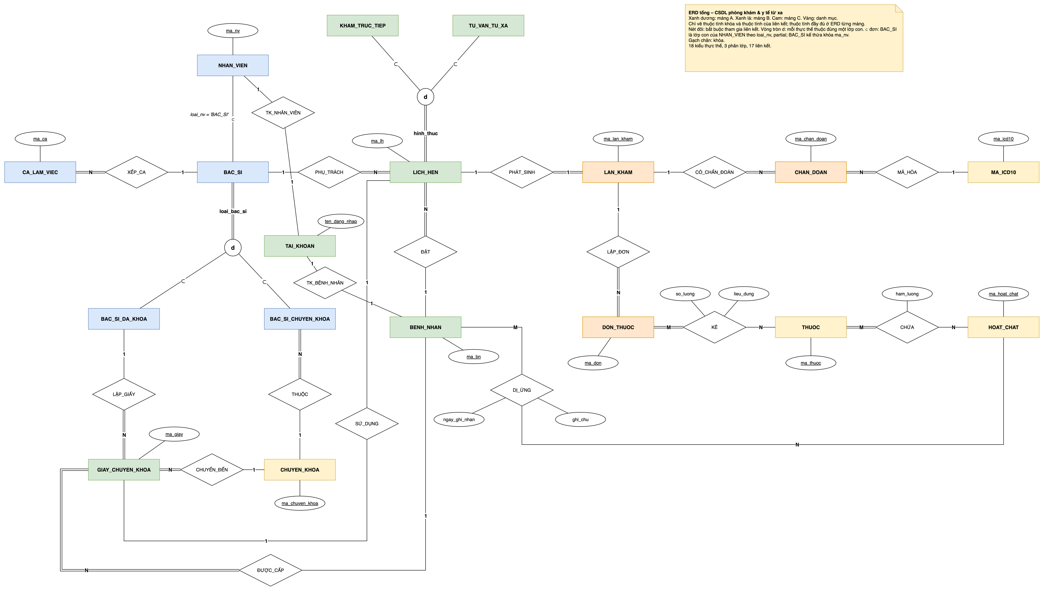
Hình 2.1. Sơ đồ EER của CSDL phòng khám & y tế từ xa
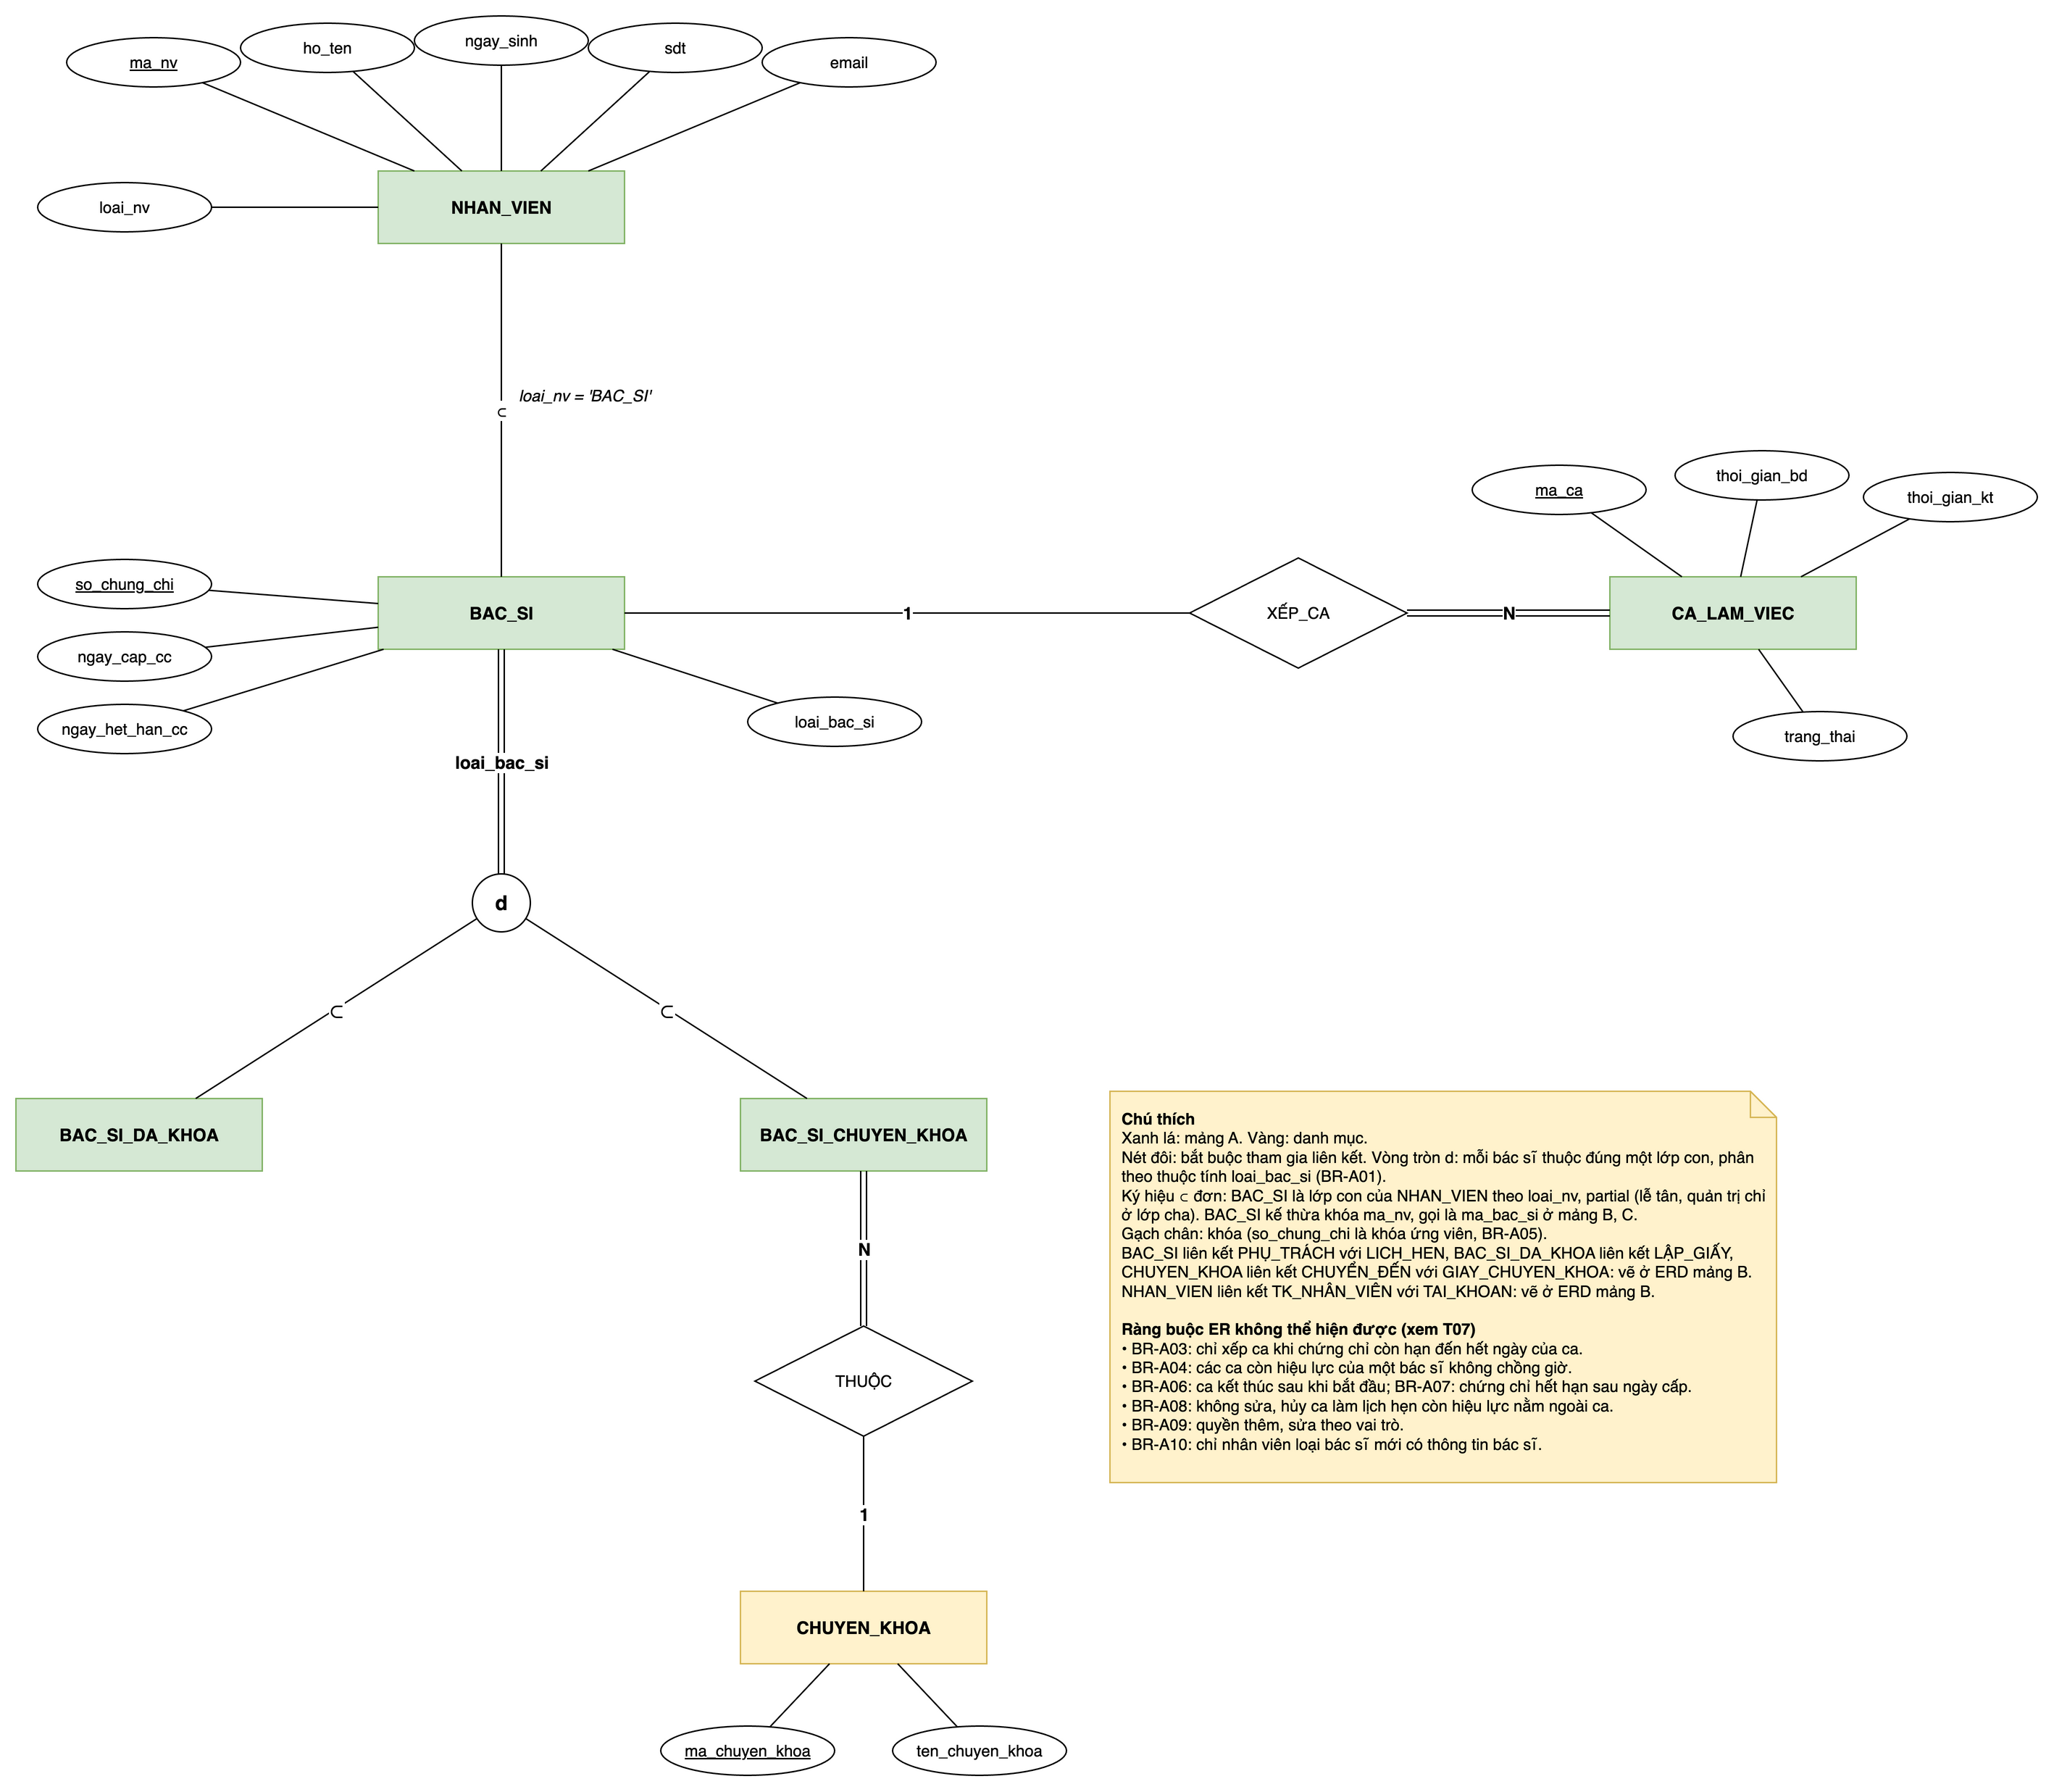
Hình 2.1a. Sơ đồ EER mảng A – Nhân viên y tế và lịch làm việc
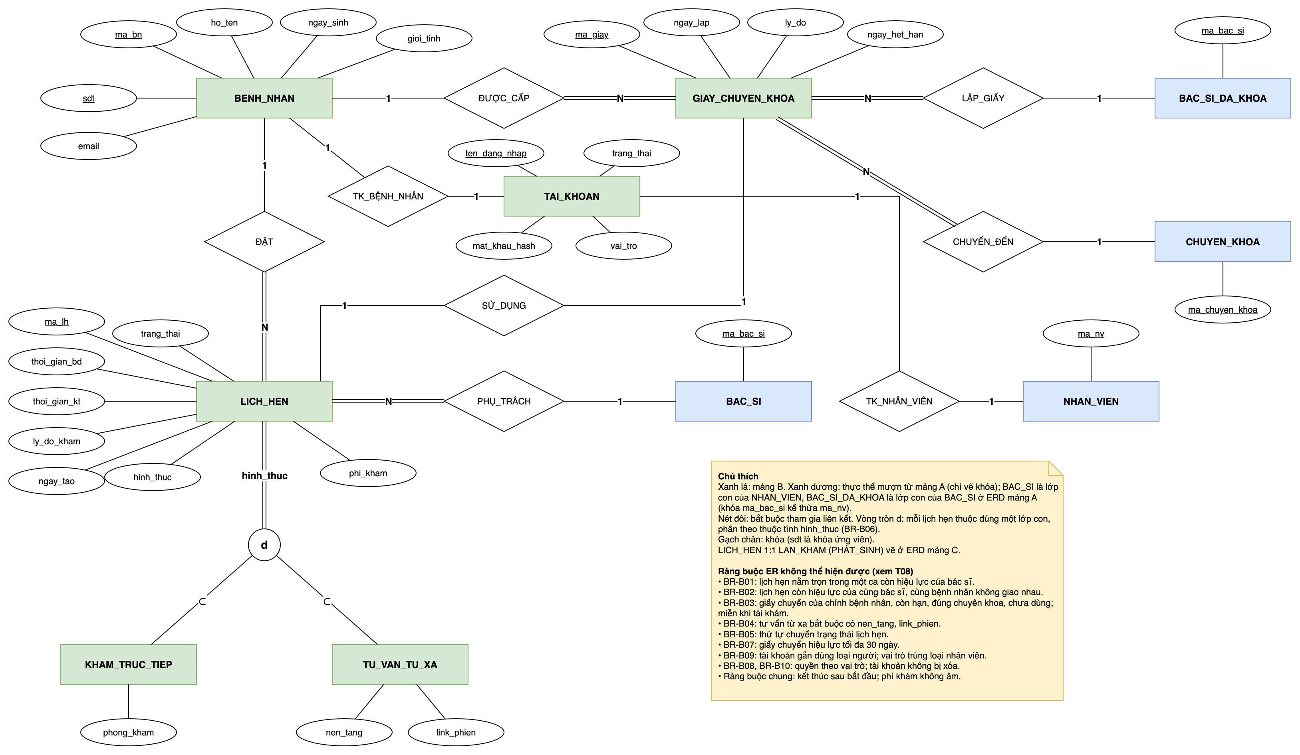
Hình 2.1b. Sơ đồ EER mảng B – Bệnh nhân và lịch hẹn
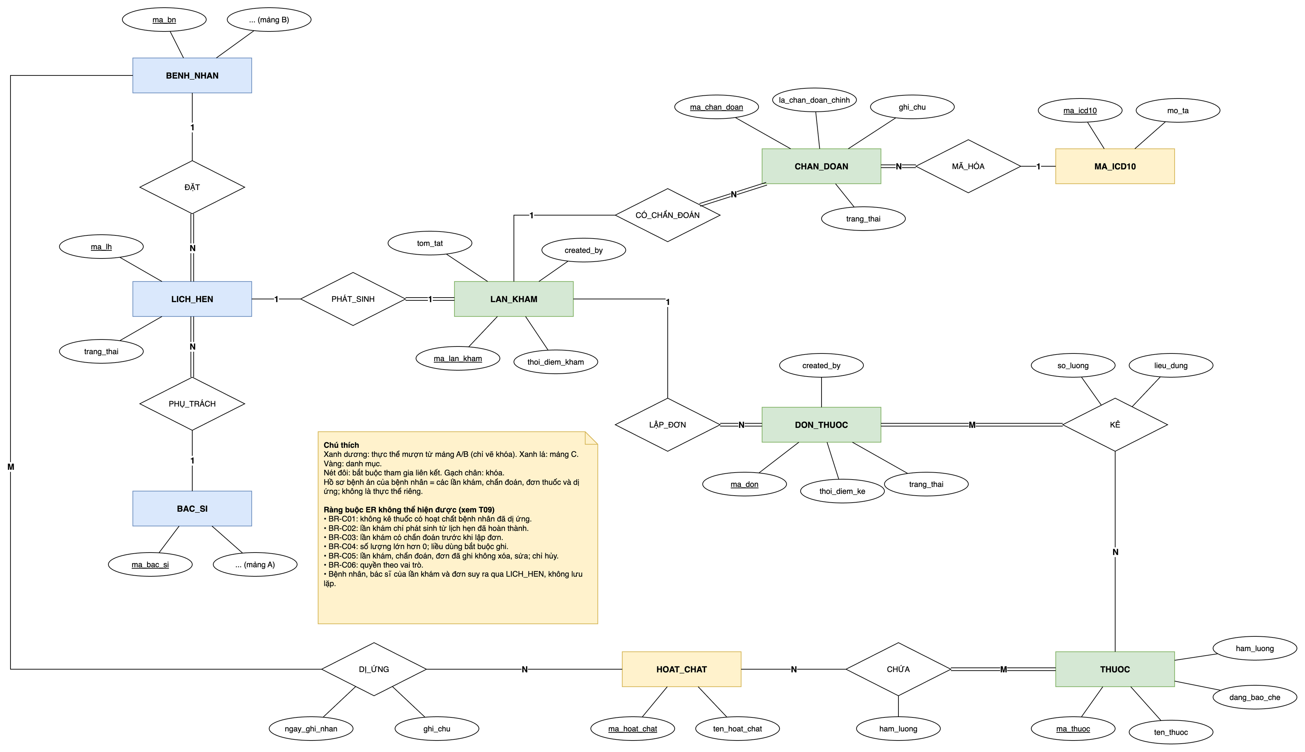
Hình 2.1c. Sơ đồ ER mảng C – Hồ sơ bệnh án và đơn thuốc
2.1.5 Ma trận truy vết quy tắc nghiệp vụ → mô hình
Mã BR | Thể hiện trong ER/EER
BR-A01 | Phân lớp BAC_SI theo loai_bac_si
BR-A02 | Liên kết THUỘC, bác sĩ chuyên khoa bắt buộc tham gia
BR-A03 | Liên kết XẾP_CA; thuộc tính ngay_het_han_cc
BR-A04 | Liên kết XẾP_CA 1:N
BR-A05 | so_chung_chi là khóa ứng viên của BAC_SI
BR-A06 | Thuộc tính thoi_gian_bd, thoi_gian_kt của CA_LAM_VIEC
BR-A07 | Thuộc tính ngay_cap_cc, ngay_het_han_cc
BR-A08 | Liên kết XẾP_CA; PHỤ_TRÁCH (mảng B)
BR-A09 | NHAN_VIEN, BAC_SI, CHUYEN_KHOA, CA_LAM_VIEC; quyền theo vai trò không thể hiện trên ERD
BR-A10 | Phân lớp NHAN_VIEN → BAC_SI theo loai_nv
BR-B01 | Không biểu diễn được (đối chiếu với ca làm việc còn hiệu lực ở mảng A)
BR-B02 | Không biểu diễn được (theo bác sĩ và theo bệnh nhân)
BR-B03 | Liên kết SỬ_DỤNG 1:1 giữa GIAY_CHUYEN_KHOA và LICH_HEN
BR-B04 | Thuộc tính nen_tang, link_phien của TU_VAN_TU_XA
BR-B05 | Thuộc tính trang_thai của LICH_HEN
BR-B06 | Phân lớp LICH_HEN (d, total) theo hinh_thuc
BR-B07 | LẬP_GIẤY nối với lớp BAC_SI_DA_KHOA
BR-B08 | BENH_NHAN, LICH_HEN, GIAY_CHUYEN_KHOA; liên kết ĐẶT để lọc lịch hẹn của từng bệnh nhân
BR-B09 | Thực thể TAI_KHOAN; liên kết TK_BỆNH_NHÂN, TK_NHÂN_VIÊN 1:1
BR-B10 | Thuộc tính vai_tro, trang_thai của TAI_KHOAN; ai được tạo, sửa tài khoản loại nào không thể hiện trên ERD
BR-C01 | DỊ_ỨNG, CHỨA, KÊ (đều M:N)
BR-C02 | PHÁT_SINH 1:1, LAN_KHAM tham gia toàn phần; bác sĩ suy ra qua PHỤ_TRÁCH
BR-C03 | CÓ_CHẨN_ĐOÁN, LẬP_ĐƠN
BR-C04 | Thuộc tính so_luong, lieu_dung của liên kết KÊ
BR-C05 | Thuộc tính trang_thai của CHAN_DOAN, DON_THUOC
BR-C06 | LAN_KHAM, CHAN_DOAN, DON_THUOC, KÊ, DỊ_ỨNG; bệnh nhân lấy qua lịch hẹn

2.1.6 Giả định thiết kế
– Một lịch hẹn gắn đúng một bệnh nhân và một bác sĩ; chuyên khoa của lịch hẹn lấy qua bác sĩ, không lưu riêng.
– Giấy chuyển chuyên khoa là quy trình nội bộ trong phòng khám, không liên quan chuyển tuyến BHYT.
– Phí khám là thuộc tính của lịch hẹn; không cấp số thứ tự khám, mỗi lịch hẹn có khoảng giờ riêng.
– Tư vấn từ xa dùng chung lần khám, chẩn đoán, đơn thuốc với khám trực tiếp; không kiểm tra bệnh có thuộc danh mục được khám từ xa.
– Không có bảng hồ sơ bệnh án; hồ sơ của bệnh nhân là các lần khám, chẩn đoán, đơn thuốc, dị ứng, được tổng hợp khi tra cứu.
– Một thuốc chỉ xuất hiện một lần trong một đơn; dòng thuốc ghi sai thì hủy cả đơn và kê lại.
– Chỉ lịch hẹn HOAN_THANH mới phát sinh một lần khám; bệnh nhân và bác sĩ của lần khám, đơn thuốc suy ra qua lịch hẹn, không lưu lặp.
– Liều dùng lưu dạng văn bản; CSDL chỉ bảo đảm bắt buộc và không rỗng.
– Dị ứng chỉ xét khớp mã hoạt chất chính xác, không mô hình hóa phản ứng chéo; có bản ghi DI_UNG nghĩa là đang dị ứng; kiểm tra lúc kê đơn, không hồi tố đơn cũ.
– Quản lý nhân viên gồm bác sĩ, lễ tân, quản trị; điều dưỡng không lưu trong CSDL. Lễ tân, quản trị chỉ ở lớp cha NHAN_VIEN vì không có thuộc tính, liên kết riêng; BAC_SI kế thừa khóa ma_nv. Vai trò không phải kiểu thực thể mà là thuộc tính vai_tro của TAI_KHOAN; quyền của từng vai trò không mô hình hóa trên ERD. Lễ tân tạo tài khoản bệnh nhân khi tiếp nhận, quản trị quản lý tài khoản nhân viên; tài khoản chỉ khóa, không xóa.
– Chứng chỉ hành nghề là thuộc tính của bác sĩ; chỉ lưu chứng chỉ hiện hành, không lưu lịch sử gia hạn.
– Phòng khám có một cơ sở; ca làm việc không lưu nơi làm việc.

2.2 Ánh xạ lược đồ logic (Logical Schema Mapping)
Phụ trách: Mỗi người ánh xạ mảng của mình; Đặng Hữu Khoa gộp và kiểm tra nhất quán – v2.2, tuần 8.
(– Chuyển đổi lược đồ ER/EER thành lược đồ quan hệ)
2.2.1 Phương pháp
Áp dụng thuật toán ánh xạ ER/EER sang quan hệ của Elmasri & Navathe [1]: bước 1–7 cho ER, bước 8 cho phân lớp/tổng quát hóa, bước 9 cho kiểu hợp (category) nếu có.
2.2.2 Ánh xạ theo từng bước
Bước | Thành phần ER/EER | Quan hệ kết quả | Ghi chú
1 | Thực thể mạnh BENH_NHAN | BENH_NHAN(ma_bn, ho_ten, …)
2 | Thực thể yếu …
4 | Liên kết 1:N …
5 | Liên kết M:N …
6 | Thuộc tính đa trị …
8 | Phân lớp BAC_SI |  | Phương án 8A/8B/8C/8D – xem 2.2.3

2.2.3 Lựa chọn phương án ánh xạ cho phân lớp
Với mỗi phân cấp ở 2.1.3, so sánh các phương án 8A (bảng cho lớp cha và từng lớp con), 8B (chỉ bảng lớp con), 8C (một bảng, một cột phân loại), 8D (một bảng, nhiều cờ boolean). Nêu phương án chọn và lý do: số thuộc tính riêng, giá trị NULL, ràng buộc d/total, truy vấn hay dùng.
Phân cấp | Phương án chọn | Lý do
BAC_SI
LICH_HEN

2.2.4 Lược đồ quan hệ
Viết dạng TEN_BANG(khóa chính gạch chân, thuộc tính, #khóa_ngoại) và chèn sơ đồ lược đồ quan hệ.
Ví dụ: LICH_HEN(ma_lich_hen, #ma_bn, #ma_bac_si, thoi_gian_bat_dau, thoi_gian_ket_thuc, hinh_thuc, trang_thai)
Hình 2.2. Lược đồ quan hệ
2.2.5 Khóa ngoại và hành động tham chiếu
Khóa ngoại | Bảng | Tham chiếu tới | ON DELETE | ON UPDATE | Lý do
ma_bn | LICH_HEN | BENH_NHAN(ma_bn) | RESTRICT | CASCADE | Không mất lịch sử khám

2.3 Kiểm tra chuẩn hóa (Normalization Verification)
Phụ trách: Mỗi người chứng minh cho bảng của mình; Nguyễn Đăng Khoa gộp và review – v2.2, tuần 8.
(– Chứng minh mức độ đạt chuẩn 1NF → 3NF/BCNF cho các lược đồ quan hệ)
2.3.1 Phương pháp
Với mỗi quan hệ: liệt kê phụ thuộc hàm (FD), tìm khóa ứng viên, kiểm tra lần lượt 1NF, 2NF, 3NF, BCNF theo định nghĩa trong [1]; nếu vi phạm thì tách theo thuật toán ở [1] và chứng minh phép tách bảo toàn phụ thuộc, không mất thông tin.
2.3.2 Bảng tổng hợp
Quan hệ | Khóa ứng viên | Phụ thuộc hàm | 1NF | 2NF | 3NF | BCNF
BENH_NHAN | ma_bn; so_cccd | ma_bn → ho_ten, ngay_sinh, sdt, …  so_cccd → ma_bn | ✓ | ✓ | ✓ | ✓

2.3.3 Chứng minh chi tiết theo mảng
– Mảng A (Đặng Hữu Khoa)
– Mảng B (Lê Ngọc Khôi)
– Mảng C (Nguyễn Đăng Khoa)
2.3.4 Các trường hợp tách bảng hoặc chấp nhận phi chuẩn
– Nếu có bảng không đạt BCNF có chủ đích (ví dụ: lưu tổng tiền hóa đơn), nêu lý do và cách giữ nhất quán (trigger).

3. Từ điển Dữ liệu (Data Dictionary)
Phụ trách: Mỗi người điền bảng của mình; Đặng Hữu Khoa gộp – v2.2, tuần 8.
[Cung cấp chi tiết siêu dữ liệu mô tả cấu trúc các bảng và các thuộc tính]
Danh sách bảng
STT | Tên bảng | Mô tả | Mảng | Người phụ trách
1 | bac_si | Thông tin bác sĩ và chứng chỉ hành nghề | A | Đặng Hữu Khoa
2

Mô tả chi tiết từng bảng
Mỗi bảng một bảng mô tả như dưới đây, kèm một câu mô tả mục đích bảng.
Bảng: lich_hen – Lịch hẹn khám của bệnh nhân với bác sĩ
Cột | Kiểu dữ liệu | Null | Khóa | Mặc định | Ràng buộc | Mô tả
ma_lich_hen | INTEGER (IDENTITY) | Không | PK | tự tăng |  | Mã lịch hẹn
ma_bn | INTEGER | Không | FK |  | → benh_nhan | Bệnh nhân đặt lịch
trang_thai | VARCHAR(20) | Không |  | 'DA_DAT' | CHECK IN (…) | Trạng thái lịch hẹn

Miền giá trị dùng chung
Miền | Giá trị hợp lệ | Dùng ở cột
trang_thai_lich_hen | DA_DAT, DA_XAC_NHAN, HOAN_THANH, HUY, VANG_MAT | lich_hen.trang_thai

4. Cài đặt CSDL (Database Implementation – Dùng ngôn ngữ SQL)
Phụ trách: Đặng Hữu Khoa (4.1), Nguyễn Đăng Khoa (4.2); mỗi người cung cấp SQL mảng của mình – v3, tuần 10.
– Hệ quản trị và phiên bản (PostgreSQL 16), môi trường chạy.
– Cấu trúc thư mục script và thứ tự chạy: schema.sql → trigger_view.sql → seed.sql → queries.sql → tests.sql → rbac.sql.
– Toàn bộ script để trong repo; báo cáo chỉ trích các đoạn tiêu biểu.

4.1 Các cài đặt Dữ liệu (DDL Script cho cài đặt bảng (Tables), Views, chỉ mục (Indexes), Triggers)
4.1.1 Tạo bảng và ràng buộc
– Trích lệnh CREATE TABLE tiêu biểu cho từng mảng, chỉ rõ PK, FK, NOT NULL, UNIQUE, CHECK.
– Giải thích việc chọn kiểu dữ liệu (ví dụ: NUMERIC(12,0) cho tiền VND, TIMESTAMP cho giờ hẹn).
4.1.2 Chỉ mục
Tên chỉ mục | Bảng (cột) | Loại | Truy vấn được hưởng lợi
idx_lich_hen_bs_tg | lich_hen(ma_bac_si, thoi_gian_bat_dau) | B-tree | Q05, kiểm tra trùng lịch

4.1.3 View
View | Mục đích | Bảng nguồn | Người dùng
v_lich_truc_bac_si
v_lich_hen_hom_nay
v_ho_so_tom_tat_benh_nhan

4.1.4 Trigger
Trigger | Bảng / Sự kiện | Quy tắc đảm bảo | Hành vi khi vi phạm
trg_bao_ve_ca_lam_viec | ca_lam_viec / BEFORE UPDATE | BR-A08 | RAISE EXCEPTION
trg_kiem_tra_chung_chi |  | BR-A03
trg_lich_hen_hop_le |  | BR-B01, BR-B03
trg_trang_thai_lich_hen |  | BR-B05
trg_chan_thuoc_di_ung |  | BR-C01
trg_lan_kham_hoan_thanh |  | BR-C02
trg_khong_xoa_benh_an |  | BR-C05

4.1.5 Dữ liệu mẫu
– Bảng thống kê số bản ghi mỗi bảng; dữ liệu đủ để mọi truy vấn ở 4.2 có kết quả.

4.1.6 Cơ chế đảm bảo quy tắc nghiệp vụ
Bảng dưới gắn mỗi quy tắc ở mục 1.2 với ràng buộc, trigger, view hoặc quyền cài đặt nó trong PostgreSQL.
Mã BR | Cơ chế đảm bảo
BR-A01 | Cột phân loại loai_bac_si + CHECK
BR-A02 | FK ma_chuyen_khoa NOT NULL
BR-A03 | Trigger trg_kiem_tra_chung_chi
BR-A04 | EXCLUDE USING gist
BR-A05 | NOT NULL + UNIQUE so_chung_chi
BR-A06 | CHECK (thoi_gian_kt > thoi_gian_bd)
BR-A07 | CHECK (ngay_het_han_cc > ngay_cap_cc)
BR-A08 | Trigger trg_bao_ve_ca_lam_viec
BR-A09 | GRANT/REVOKE theo role
BR-A10 | CHECK miền loai_nv; FK (ma_bac_si, loai_nv) → nhan_vien(ma_nv, loai_nv)
BR-B01 | Trigger trg_lich_hen_hop_le
BR-B02 | Hai ràng buộc EXCLUDE USING gist (btree_gist)
BR-B03 | Trigger trg_lich_hen_hop_le + UNIQUE mã giấy
BR-B04 | NOT NULL nen_tang, link_phien
BR-B05 | CHECK + DEFAULT + trigger trg_trang_thai_lich_hen
BR-B06 | Cột phân loại hinh_thuc + CHECK
BR-B07 | FK tới lớp bác sĩ đa khoa + CHECK (ngay_het_han ≤ ngay_lap + 30)
BR-B08 | GRANT/REVOKE; view v_lich_hen_cua_toi lọc theo app.ma_bn
BR-B09 | CHECK trên (vai_tro, ma_bn, ma_nv); FK (ma_nv, vai_tro) → nhan_vien(ma_nv, loai_nv); UNIQUE ma_bn, ma_nv
BR-B10 | Không cấp DELETE trên tai_khoan; hàm SECURITY DEFINER tao_tai_khoan_benh_nhan, dat_lai_mat_khau_benh_nhan, doi_mat_khau
BR-C01 | Trigger trg_chan_thuoc_di_ung
BR-C02 | Trigger trg_lan_kham_hoan_thanh
BR-C03 | Trigger khi tạo đơn kiểm tra chẩn đoán còn hiệu lực
BR-C04 | NOT NULL + CHECK (so_luong > 0)
BR-C05 | Trigger trg_khong_xoa_benh_an; FK không CASCADE
BR-C06 | GRANT/REVOKE; view v_ho_so_cua_toi lọc theo app.ma_bn
Ràng buộc chung | PRIMARY KEY mọi bảng; FOREIGN KEY ON DELETE RESTRICT, không CASCADE với dữ liệu y tế; CHECK định dạng mã, số điện thoại, email, ngày sinh, phí khám ≥ 0, thời điểm kết thúc > bắt đầu; UNIQUE sdt bệnh nhân

4.2 Các truy vấn nâng cao và các bài kiểm tra hoạt động CSDL
Phụ trách: Mỗi người 4 truy vấn cho mảng của mình; Nguyễn Đăng Khoa gộp và đo hiệu năng.
(Advanced Queries & Performance Test Cases)
4.2.1 Danh sách truy vấn
Mã | Yêu cầu nghiệp vụ | Kỹ thuật | Người viết
Q01 | Bác sĩ chuyên khoa còn ca trống tuần tới, theo chuyên khoa | JOIN, NOT EXISTS | Đặng Hữu Khoa
Q02 | Tổng giờ làm việc mỗi tháng của từng bác sĩ | GROUP BY, HAVING | Đặng Hữu Khoa
Q03 | Bác sĩ chưa được xếp ca nào | NOT EXISTS | Đặng Hữu Khoa
Q04 | Chứng chỉ hành nghề hết hạn trong 30 ngày tới | JOIN, điều kiện ngày | Đặng Hữu Khoa
Q05 | Tỷ lệ hủy / vắng mặt theo bác sĩ | Hàm tổng hợp, CASE | Lê Ngọc Khôi
Q06 | Doanh thu theo chuyên khoa theo tháng | JOIN nhiều bảng, GROUP BY | Lê Ngọc Khôi
Q07 | Bệnh nhân khám hơn 3 lần trong 6 tháng | Subquery | Lê Ngọc Khôi
Q08 | Tỷ lệ khám từ xa so với trực tiếp theo khung giờ | Hàm tổng hợp | Lê Ngọc Khôi
Q09 | Top 10 thuốc được kê nhiều nhất theo quý | GROUP BY, ORDER BY, LIMIT | Nguyễn Đăng Khoa
Q10 | Bệnh nhân có chẩn đoán X chưa tái khám sau 30 ngày | Subquery tương quan | Nguyễn Đăng Khoa
Q11 | Lịch sử khám đầy đủ của một bệnh nhân | JOIN 5+ bảng | Nguyễn Đăng Khoa
Q12 | Bác sĩ có số thuốc trung bình mỗi đơn cao hơn mức chung | Subquery, AVG | Nguyễn Đăng Khoa

4.2.2 Chi tiết từng truy vấn
Mỗi truy vấn trình bày: (a) yêu cầu nghiệp vụ; (b) câu lệnh SQL; (c) kết quả mẫu (ảnh hoặc bảng vài dòng); (d) giải thích cách hoạt động. Người viết phải giải thích được truy vấn khi bảo vệ.
4.2.3 Kiểm thử hiệu năng
Mã | Truy vấn | Trước chỉ mục (ms) | Sau chỉ mục (ms) | Nhận xét kế hoạch thực thi
PT-01 | Q05 |  |  | Seq Scan → Index Scan

Dùng EXPLAIN ANALYZE; ghi rõ số bản ghi đã sinh để đo (ví dụ: 50.000 lịch hẹn).

5. Kiểm tra và An toàn (Verification & Security)
Phụ trách: Nguyễn Đăng Khoa (viết chính); mỗi người viết test cho ràng buộc mảng mình – v3, tuần 10.
– Mục tiêu kiểm tra: chứng minh các quy tắc ở 1.2 được CSDL tự ngăn chặn, không phụ thuộc ứng dụng.
– Mô hình an toàn: phân quyền theo vai trò, nguyên tắc đặc quyền tối thiểu.

5.1 Các bài kiểm tra
(Mô tả các bài kiểm tra và cách thực hiện cho thấy các ràng buộc đã ngăn chặn được thao tác chèn dữ liệu không hợp lệ)
Mã | Quy tắc | Thao tác thử | Kết quả mong đợi | Kết quả thực tế
TC-01 | BR-B02 | INSERT lịch hẹn trùng giờ với lịch đã có của cùng bác sĩ | Bị từ chối, thông báo lỗi trigger
TC-02 | BR-B01 | INSERT lịch hẹn ngoài ca làm việc của bác sĩ
TC-03 | BR-A01 | Gán một bác sĩ vào cả hai lớp đa khoa và chuyên khoa
TC-04 | BR-C01 | Kê thuốc chứa hoạt chất bệnh nhân dị ứng
TC-05 | BR-C05 | DELETE một lần khám hoặc đơn thuốc
TC-06 | FK | INSERT đơn thuốc với mã lần khám không tồn tại
TC-07 | BR-C04 | INSERT chi tiết đơn thuốc số lượng âm

Mỗi test kèm câu lệnh SQL và ảnh chụp thông báo lỗi. Thêm vài test hợp lệ để chứng minh ràng buộc không chặn nhầm.

5.2 Các thiết lập kiểm soát truy cập dựa trên vai trò của người sử dụng CSDL
(Role-Based Access Control (RBAC) – các lệnh GRANT/REVOKE)
Mỗi vai trò là một role nhóm của PostgreSQL (NOLOGIN), quyền cấp bằng GRANT; bảng tai_khoan chỉ lưu vai_tro. Ứng dụng Flask kết nối bằng một user chung, kiểm tra tai_khoan rồi SET ROLE theo vai trò và đặt app.ma_bn hoặc app.ma_nv cho phiên; view của bệnh nhân lọc theo biến phiên này.
Vai trò (role) | Đối tượng | Quyền được cấp | Quyền bị thu hồi / không cấp
r_quan_tri | Quản trị hệ thống | Toàn quyền trên schema; tạo tài khoản nhân viên, đổi vai trò, khóa tài khoản | DELETE trên TAI_KHOAN
r_bac_si | Bác sĩ | SELECT bác sĩ, ca, bệnh nhân, lịch hẹn, bệnh án; INSERT lần khám, chẩn đoán, đơn thuốc, dị ứng, giấy chuyển; UPDATE trạng thái chẩn đoán, đơn | DELETE bệnh án; sửa bác sĩ, ca, lịch hẹn
r_le_tan | Lễ tân | SELECT, INSERT, UPDATE bệnh nhân, lịch hẹn; SELECT bác sĩ, ca, giấy chuyển; EXECUTE tao_tai_khoan_benh_nhan, dat_lai_mat_khau_benh_nhan | Mọi quyền trên bảng mảng C và TAI_KHOAN; DELETE
r_benh_nhan | Bệnh nhân | SELECT view v_lich_hen_cua_toi, v_ho_so_cua_toi (lọc theo app.ma_bn) | Mọi quyền trên bảng

– Trích lệnh CREATE ROLE, GRANT, REVOKE; giải thích nguyên tắc đặc quyền tối thiểu.
– Kiểm thử phân quyền: đăng nhập từng role, thử thao tác bị cấm và ghi lại lỗi permission denied.
– Bệnh nhân chỉ xem dữ liệu của mình qua view lọc theo app.ma_bn; không dùng Row-Level Security.

Tài liệu tham khảo
[1] Elmasri, R., & Navathe, S. B. (2016). Fundamentals of database systems (7th ed.). Pearson.
[2] International Organization for Standardization. (2018). Systems and software engineering — Life cycle processes — Requirements engineering (ISO/IEC/IEEE Standard No. 29148:2018). https://www.iso.org/standard/72089.html
[3] PostgreSQL Global Development Group. (n.d.). PostgreSQL 16 documentation. https://www.postgresql.org/docs/16/
[4] Victoria University, Melbourne, Australia. (2026). APA 7th Referencing: Reports & Grey Literature. https://libraryguides.vu.edu.au/apa-referencing/7ReportsGreyLiterature
Bổ sung theo APA 7: ISO/IEC 11179 (từ điển dữ liệu), ISO/IEC 19505 (mô hình hóa), tài liệu khảo sát nghiệp vụ. Giữ [4] ở vị trí hiện tại vì phần tóm tắt của mẫu đang dẫn tới [4].

Địa chỉ email chính thức đã đăng ký với hệ thống học tập của trường của thành viên 1. Thành viên 1 là thành viên chịu trách nhiệm nộp bài cho nhóm.
Địa chỉ email chính thức đã đăng ký với hệ thống học tập của trường của thành viên 2.
Địa chỉ email chính thức đã đăng ký với hệ thống học tập của trường của thành viên 3.

